Введение……………………………………………………………………….….3

1 Невербальное общение……………………………………………….…….…..4

1.1 Азбука языка тела……………………………………………….……………4

1.2 Методологические проблемы исследования невербального общения……………………………………………………………………………9

1.3 Стимульный материал и методика исследования невербального общения…………………………………………………………………………..13

1.4 Основные невербальные средства общения…………………………..…...19

Заключение…………………………………………………………..…………..24

Список литературы…………………………………………………..………….25

**Введение**

Целью данной работы является изучение и анализ невербального общения.

В последнее время возникла новая увлекательная наука – кинесика (от греч. kinesis – движение). Предметом ее стало изучение языка тела. Она изучает отражение поведения человека в невербальной форме: телодвижениях (жестах, мимике), используемых в процессе общения людей.

Постижение невербального общения – это изучение комплекса всех его движений, от вполне сознательных до совершенно спонтанных, от тех, что существуют в отдельных сообществах, до тех, которые пересекают все культурные барьеры.

Актуальность данной темы обусловлена нарастающим интересом к невербальному (внеречевому) общению; а также временем, когда общество стремится развиваться и самосовершенствоваться, в том числе, и в общении друг с другом.

Среди основных задач данной работы можно выделить следующие:

1. Определить понятие и сущность невербального общения;

2. Проанализировать методику исследования невербального общения;

3. Выявить определенные аспекты невербального общения.

В качестве теоретической базы были использованы работы М.С. Андрианова, Джулиус Фаст, Р. Бердвистела и других авторов. Данные работы позволили дать более качественную оценку в области науки кинесики.

**1 Невербальное общение**

**1.1 Азбука языка тела**

Кинесика как наука родилась во второй половине XX века, поэтому ученых, занимающихся этими проблемами, не слишком много.

Общение людей не может быть уподоблено передаче информации по телеграфу, где коммуникатор и реципиент обмениваются вербальными сообщениями. В общение людей оказываются закономерно включены эмоции общающихся. К тому, что является содержанием коммуникации, и к тем, кто вовлечен в общение, они определенным образом относятся, и это эмоциональное отношение, сопровождающее речевое высказывание, образует особый, невербальный аспект обмена информацией, особое, невербальное общение. К средствам невербального общения принадлежат жесты, мимика, интонации, паузы, поза, смех, слезы и т.д., которые образуют знаковую систему, дополняющую и усиливающую, а иногда и заменяющую средства вербального общения – слова. Товарищу, поведавшему о постигшем его горе, собеседник выражает свое сочувствие словами, сопровождаемыми знаками невербального общения: опечаленным выражением лица, понижением голоса, прижиманием руки к щеке и покачиванием головы, глубокими вздохами и т.д.

Мы выражаем свое состояние невербальным способом: недоверчиво приподнимаем одну бровь, потираем нос от любопытства, стискиваем руки перед грудью, чтобы изолировать себя или защититься, пожимаем плечами, демонстрируя безразличие, заговорщицки подмигиваем, барабаним пальцами в нетерпении, хлопаем по лбу, обнаружив свою оплошность.

Жесты многочисленны. И в то время как некоторые совершенно преднамеренны, другие почти преднамеренны, существуют и иные: потирание пальцем над верхней губой, стискивание рук, чтобы защитить себя, – эти жесты совершенно бессознательны.

Существенно важное значение для усиления действия вербального общения имеет пространственное размещение общающихся. Реплика, брошенная через плечо, четко показывает отношение коммуникатора к реципиенту. В некоторых видах обучения (в частности, при обучении «говорению» на иностранных языках) преподаватель предпочитает размещать учеников не «в затылок друг другу», как это принято в классе, а по кругу, лицом друг к другу, что существенно повышает коммуникабельность общающихся и интенсифицирует приобретение навыков общения на иностранном языке.

Соответствие используемых средств невербального общения целям и содержанию словесной передачи информации является одним из элементов культуры общения.

В попытке выделить определенные аспекты языка тела и унифицировать научные знания надо учесть те факторы, о которых Р. Бердвистел написал в научном руководстве по этому предмету «Введение в кинесику». По существу, он попытался составить аннотационную систему для кинесики, или языка тела, разложить все основные движения на их составляющие и обозначить символами.

Возможно, когда человек потирает нос, это указывает на несогласие, но может указывать и на то, что просто он чешется. Вот где лежат реальные сложности кинесики: отделении значащих жестов от незначащих и бессознательного от старательно заученного.

Когда женщина сидит, наклонив параллельно и слегка скрестив в лодыжках ноги, это точно может указывать на дисциплинированный ум, но гораздо вероятнее, что это рассчитанная поза или даже результат воспитания хороших манер. В некоторых руководствах, обучающих тому, «как стать обаятельной», поясняется, что это изящная и женственная поза, и советуют женщинам принимать именно такую позу, которая позволяет женщине в мини-юбке принять удобное, но не слишком «откровенное» положение. Наши бабушки считали именно его «подходящим для дамы».

Вот некоторые из причин, по которым общество должно подходить к кинесике с осторожностью и изучать движение или жест только в условиях контекста движения в целом, и также должно понимать модели движения в терминах разговорного языка. Оба они, и жест и речь, при всей своей противоречивости, тем не менее, неразделимы.

Разрабатывая методологические проблемы этой области, Бердвистел предложил выделить единицу телодвижений человека. Основное рассуждение строится на основе опыта структурной лингвистики: телодвижения разделяются на единицы, а затем из этих единиц образуются более сложные конструкции. Совокупность единиц представляет собой своеобразный алфавит телодвижений. Наиболее мелкой семантической единицей предложено считать кин, или кинему. Хотя отдельный кин самостоятельного значения не имеет, при его изменении изменяется вся структура. Из кинем образуются кинеморфы (нечто подобное фразам), которые и воспринимаются в ситуации общения.

На основании предложения Бердвистела были построены своего рода «словари» телодвижений, даже появились работы о количестве кинов в разных национальных культурах. В предложениях Бердвистела человеческое тело было поделено на 8 зон: лицо, голова, рука правая, рука левая, нога правая, нога левая, верхняя часть тела в целом, нижняя часть тела в целом. Смысл построения словаря сводится при этом к тому, чтобы единицы – кины – были привязаны к определенным зонам, тогда и получится «запись» телодвижения, что придаст ей известную однозначность, т.е. поможет выполнить функцию кода. Однако неопределенность единицы не позволяет считать эту методику записи достаточно надежной.

Несколько более скромный вариант предложен для записи выражений лица, мимики.

Зоны лица

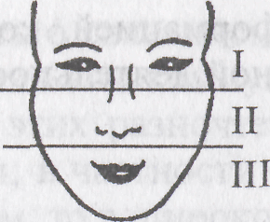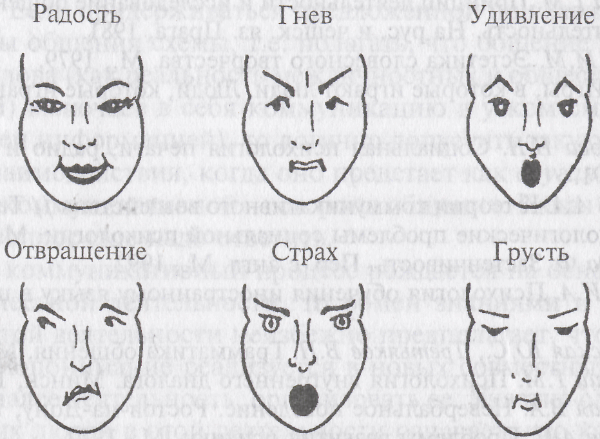

Рис. 1. Методика FAST (Facial Affect Scoring Technique)

Вообще в литературе отмечается более 20 000 описаний выражения лица. Чтобы как-то классифицировать их и предложена методика, введенная П. Экманом и получившая название FAST – Facial Affect Scoring Technique. Принцип тот же самый: лицо делится на три зоны горизонтальными линиями (глаза и лоб, нос и область носа, рот и подбородок). Затем выделяются шесть основных эмоций, наиболее часто выражаемых при помощи мимических средств: радость, гнев, удивление, отвращение, страх, грусть. Фиксация эмоции «по зоне» позволяет регистрировать более или менее определенно мимические движения (рис. 1). Эта методика получила распространение в медицинской (патопсихологической) практике, в настоящее время есть ряд попыток применения ее в «нормальных» ситуациях общения. Вряд ли можно считать, что и здесь проблема кодов решена полностью.

Таким образом, анализ всех систем невербального общения показывает, что они, несомненно, играют большую вспомогательную (а иногда самостоятельную) роль в процессе общения. Обладая способностью не только усиливать или ослаблять вербальное воздействие, все системы невербального общения помогают выявить такой существенный параметр коммуникативного процесса, как намерения его участников. Вместе с вербальной системой общения эти системы обеспечивают обмен информацией, который необходим людям для организации совместной деятельности.

**1.2 Методологические проблемы исследования невербального общения**

Исследователи давно отметили, что понимание целостного экспрессивного поведения заключается в поиске «опорного, систематизирующего признака», поскольку фактически любая часть тела (внешности) так или иначе несет информацию о характере партнеров по общению и потому может попасть в поле внимания наблюдателя. Подавляющее большинство исследований по невербальному общению посвящены лицу человека: традиционно считается, что именно лицо является главной составляющей внешности, а его выражения играют важнейшую роль в общении людей. Но в реальности – и многие специалисты знают это – важную информацию несет все же не только лицо, а и «позно-тоническая активность». В специфике поз, в динамике их смены отчетливо проявляются психодинамические характеристики и личностные свойства человека. Именно позно-тонические выражения характера личности служат тем зримым языком, посредством которого происходит невербальный диалог.

Тем не менее, несмотря на важность данного аспекта невербального общения, в настоящее время в этом направлении исследований существует значительный пробел. Это объясняется тем, что в отличие, например, от жестов, мимических движений, физиогномических примет, многие из которых подчас имеют более или менее однозначную трактовку, позы каждого человека сугубо индивидуальны и изучение их сопряжено с определенными трудностями: строение тела, физическая форма и эмоциональное состояние в целом, стиль и мода в одежде и поведении, элементы случайности и неповторимости отдельных поз – вот те дополнительные, плохо поддающиеся контролю переменные, которые всегда следует учитывать при восприятии поз. В результате, исследователи пришли к выводу, что удобнее всего изучать позы посредством рисунков так называемых «палочных фигур». Широкое распространение получила, в частности, классификация «палочных фигур» Сабина и Хардика; авторы связали определенные позы человека с некоторыми качествами его личности (или исполняемой ролью) и придали 42 «палочным» позам конкретное толкование. Все последующие исследования поз фактически опирались на эту классификацию и мало что могли добавить как к ее исходной интерпретации, так и к изучению этого аспекта невербального общения.

Таким образом, восприятие и понимание человека на основе его экспрессивного поведения – процесс невербального общения – предполагает наличие у воспринимающего некоторых структурированных представлений (категорий), позволяющих ему читать знаки и сигналы языка тела. Соответственно, исследователи стали все чаще прибегать к использованию фотографией, пиктограмм, графических рисунков и предприняли немало попыток по созданию различных классификаций и «словарей», позволяющих расшифровывать отдельные невербальные коммуникативные коды.

Однако наряду с изучением категориальной организации социального познания все больше внимания начинает уделяться другой форме структурирования знаний. Речь идет об относительно устойчивых, обобщенных структурах прошлого опыта, позволяющих предвосхищать изменения вида объектов, порядок развития событий, их содержание и связь. Такими структурами являются особого рода схемы – фреймы.

Под фреймом обычно подразумевают минимальное описание какого-либо явления или объекта, обладающее следующим свойством: удаление из описания любой составляющей приводит к тому, что данный объект перестает правильно опознаваться (классифицироваться). Некоторые фреймы являются врожденными в том смысле, что они естественно и неизбежно возникают в процессе когнитивного развития человека, примером здесь может быть знание характерных черт человеческого лица. Другие фреймы усваиваются из опыта или обучения. Фреймы, как правило, активируются определенными стилистическими маркерами – свойствами демонстранта или социальным контекстом, такими, как, например, гнев, любовь, стремление к сотрудничеству или власти, групповая принадлежность и т.п., которые выражаются чаще всего невербально. Это, безусловно, имеет важнейшее значение, поскольку фреймы активизируются, когда интерпретатор, пытаясь выявить смысл фрагмента невербального поведения, оказывается в состоянии приписать ему интерпретацию, поместив содержание фрагмента в модель, которая известна независимо от этого «текста».

Введение и исследование фреймов значительно изменило научные представления о коммуникативных процессах. Особенно это касается исследований понимания связного текста, но, безусловно, фреймовый анализ может быть успешно применен и в исследованиях по невербальному общению. Однако, если текст вербального сообщения разворачивается последовательно, то большинство невербальных «сообщений» осуществляются одновременно. Кроме того, тот или иной активированный фрейм ведет к жестко обусловленной, подчиненной определенному алгоритму интерпретации, что подчас и проявляется в ошибках и ограниченности подобной интерпретации в целом. В то же время люди, искушенные в языке тела, обладают большей пластичностью во взаимодействии с другими. Воспринимая невербальное «сообщение», особенно если ситуация неоднозначна, они стремятся избежать двусмысленности и достичь определенности в его интерпретации и понимании партнера. При этом они строят свои предварительные интерпретационные гипотезы (стратегии), которые могут изменяться на основе дополнительной информации и плавно переходить друг в друга. На успешность в невербальном общении оказывают влияние также и такие факторы, как личностная и социальная идентичность взаимодействующих, их психологические особенности – установки, воображение, наблюдательность, опытность, т.е. все то, что можно назвать особым паралингвистическим дискурсом.

Именно такой подход к исследованию языка тела соответствует духу современных научных представлений о процессе вербального общения. Понятие «дискурс» успешно разрабатывается в лингвистике. Терминологическое значение ему первыми придали Э. Бенвенист и З. Харрис, привлекавшие к описанию и пониманию текста социокультурную ситуацию. Дискурсивный анализ значительно развил Т. Ван Дейк, который предложил стратегическую модель обработки связного текста; при этом он подчеркивал, что стратегические процессы во многом противоположны процессам алгоритмическим. Вероятно, подобный стратегический анализ паралингвистического дискурса представляется перспективным для исследования процесса невербального общения. Именно в русле такого методологического приема было проведено исследование восприятия человека по фотографии и оценки его характера – процесса невербального общения с опорой на экспрессию лица. Анализ проявлений позно-тонической активности осуществлен с тех же позиций.

Главной целью проведенного исследования было проверить гипотезу о том, что процесс невербального общения протекает в соответствии с моделью стратегической обработки паралингвистического дискурса.

При реализации этой цели решались следующие задачи:

- выявить с помощью экспертов и обычных респондентов основные стратегии обработки паралингвистического дискурса в процессе невербального общения – восприятия и толкования конкретных поз и пантомимики человека;

- определить стилистические маркеры каждой позы, позволяющие строить соответствующие им гипотезы обработки паралингвистического дискурса;

- определить фреймы, активируемые в этом процессе;

- провести содержательный анализ интерпретаций поз респондентами.

**1.3 Стимульный материал и методика исследования невербального общения**

В качестве стимульного материала исследования были использованы черно-белые рисунки поз человека, выполненные Е. Горевой (см. рис. 2); именно оригинальная техника исполнения рисунков как нельзя лучше подходила для целей данного исследования. Во-первых, рисунки были выполнены в силуэтной графике, но значительно отличались от традиционных «палочных» фигур и позволяли воспринимать изображенных людей как реально действующих, не фиксируя при этом внимания на строении тела, одежде, временной отнесенности, национальности, половой принадлежности и т.п., что позволяло исключить эти факторы из восприятия данных поз или их влияние условно считать незначительным.

Во-вторых, каждый человек, изображенный на рисунке, заметно отличался от всех остальных (обладал своей индивидуальностью), но одновременно был похож на других – в первую очередь стилистикой экспрессии, что в целом объединяло изображенных на рисунках людей в одну общую группу под кодовым названием «Труппа лицедеев».

В-третьих, каждый рисунок представлял собой не просто какую-то одну отдельно взятую статическую позу, а отражал определенную фазу некоего события: на нем был изображен момент разворачивающегося невербального сообщения – поза человека в ее динамическом аспекте, со своей предысторией и последующим развитием. Именно присутствие в рисунках определенного контекста было особенно значимым для настоящего исследования. Специфика рисунков и заключалась в том, что каждый из них содержал несколько возможных вариантов прочтения.

Рис. 2. Общее изображение поз человека при невербальном общении

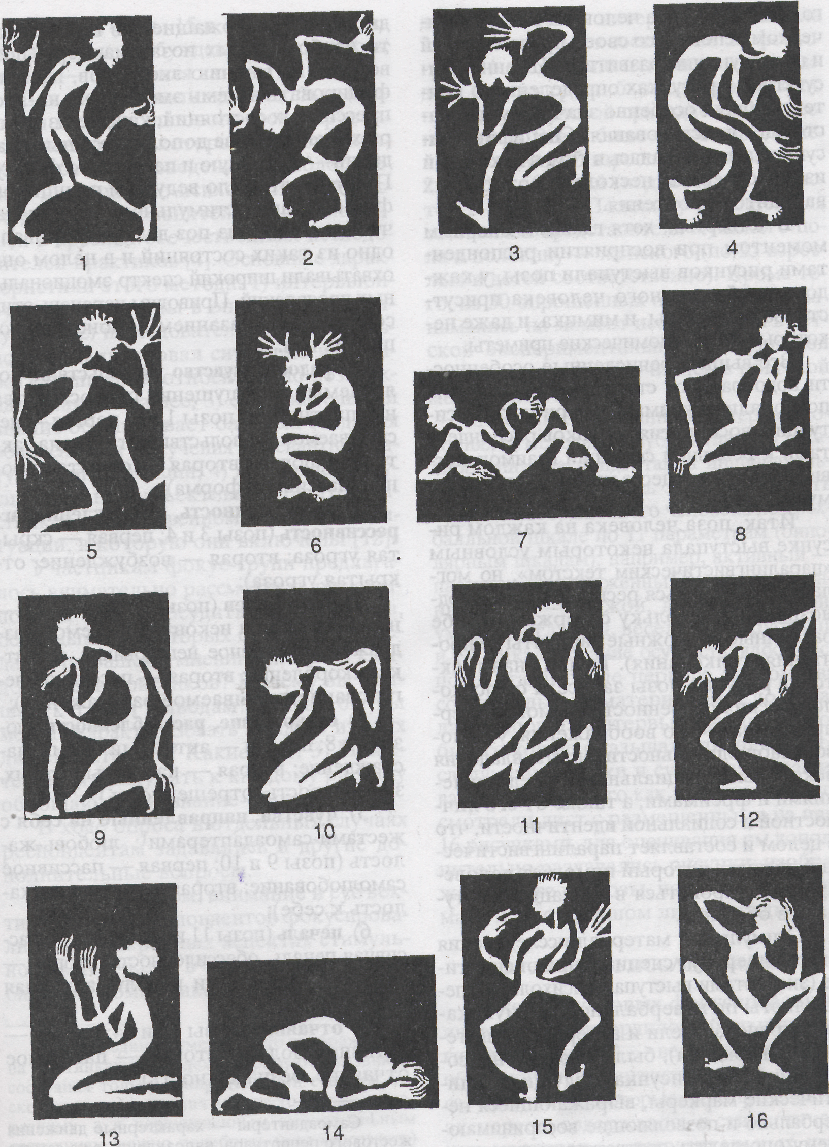

В-четвертых, хотя главным опорным моментом при восприятии респондентами рисунков выступали позы, у каждого изображенного человека присутствовали и жесты, и мимика, и даже некоторые физиогномические приметы.

Все вышеперечисленные особенности подобранного стимульного материала позволяли максимально приблизить ситуацию восприятия рисунков респондентами к реальной ситуации взаимодействия людей в процессе невербального общения.

Итак, поза человека на каждом рисунке выступала некоторым условным «паралингвистическим текстом», но могла восприниматься респондентами неоднозначно, поскольку содержала в себе различные возможные варианты ее прочтения (толкования). Та или иная трактовка рисунка-позы зависела от психологических особенностей самого интерпретатора – его воображения, установок, наблюдательности, опыта, владения некоторыми социальными представлениями и фреймами, а также от его личностной и социальной идентичности, что в целом и составляет паралингвистический дискурс, который помогает человеку ориентироваться в ситуации и вступать в общение.

Стимульный материал исследования был подвергнут специальной экспертизе (экспертами выступали психологи, специалисты по невербальному общению, преподаватели и актеры студий театра пантомимы), были определены содержащиеся в рисунках ведущие стилистические маркеры, выражающиеся невербально и позволяющие воспринимающему определять соответствующие стратегии обработки паралингвистического дискурса. Содержащиеся в шестнадцати изображенных позах маркеры позволяли, по мнению экспертов, идентифицировать восемь эмоционально-экспрессивных состояний, каждое из которых имело по две дополнительные градации – активную и пассивную форму. По сути, это было ведущим принципом формирования стимульного материала: чтобы каждая из поз демонстрировала одно из таких состояний и в целом они охватывали широкий спектр эмоциональных проявлений. Приводим перечень этих состояний с указанием демонстрирующих их поз:

1) радость, чувство удовольствия, получаемые от ощущения превосходства над партнером (позы 1 и 2: первая – нескрываемое удовольствие от обмана, активная форма; вторая – скрытая ирония, пассивная форма);

2) напряженность, возбуждение, агрессивность (позы 3 и 4: первая – скрытая угроза; вторая – возбуждение, открытая угроза);

3) злоба, гнев (позы 5 и 6: первая – нескрываемое и неконтролируемое раздражение, активное негодование, попытка оскорбления; вторая – пассивное негодование, скрываемое раздражение);

4) спокойствие, расслабленность (позы 7 и 8: первая – активный отдых, наслаждение; вторая – пассивный отдых, задумчивость, отрешенность);

5) чувства, направленные на себя с жестами-самоадаптерами: любовь-жалость (позы 9 и 10: первая – пассивное самолюбование; вторая – активная жалость к себе);

6) печаль (позы 11 и 12: первая – пассивная печаль, обессиленность; вторая – печаль от усталости и боли, активная форма);

7) отчаяние (позы 13 и 14: первая – активная мольба; вторая – пассивное отчаяние, безнадежность);

8) страх (позы 15 и 16: первая – активная форма, возбуждение, реактивность; вторая – пассивная защита).

В качестве иллюстрации приводятся обобщенные результаты опроса по отдельным позам изображенных фигур.

Поза 1. Гипотеза (ведущая стратегия интерпретации): нескрываемое удовольствие от обмана партнера.

Маркеры: лохматые, растрепанные волосы, зачесанные назад, лысеющая голова (указание на возраст и, следовательно, опыт в невербальном общении); характерная довольная улыбка; направленная к партнеру тыльной стороной левая рука с завлекающим движением; отвлекающий жест высоко поднятой правой руки (примерно на уровне глаз невидимого, закадрового партнера); наклон верхней части тела в сторону партнера при одновременном отгораживании от него левой ногой; общее дисгармоничное, «закрытое» положение ног (колени почти сжаты, ступни широко разведены), неконгруэнтное по отношению к открытому положению верхней части тела. Кисти рук изображены художником укрупненно, непропорционально по отношению ко всему телу, что призвано привлечь внимание воспринимающего. В целом указанные маркеры должны были актуализировать у респондентов образ-представление (и активировать соответствующий фрейм) о разворачивающейся перед ними сцене: «выступление фокусника-гипнотизера в цирке».

Что касается ответов на вопрос «Какой это человек?», то чаще других респондентами назывались следующие качества, характеризующие, по их мнению, изображенного человека: неискренний, радующийся, умный, изворотливый, пластичный, увлеченный, опытный.

Поза 4. Гипотеза: возбуждение, стремление в шутку напугать партнера.

Маркеры: общая динамичность позы – в движении, в беге; руки с растопыренными пальцами подняты и устремлены вперед к партнеру, однако в целом жест имеет целью преувеличение физических параметров (маскировка маленького роста и тщедушности тела); утрированно-устрашающая мимика (вытянутые вперед губы). Активируемый фрейм: «имитация драки подростков, поза-пугало».

Ответ на вопрос «Какой это человек?»: смешной, забавный, комичный, активный, злобный. Таким образом, гипотеза полностью подтвердилась, поза воспринималась респондентами в целом однозначно, однако были и альтернативные интерпретационные стратегии: «отмахивающийся и убегающий от какой-либо угрозы» (защитное движение рук), «подслушивающий, припавший к стене или двери» (опирающиеся на что-то растопыренные руки).

Поза 9. Гипотеза: самовлюбленность, самолюбование.

Маркеры: максимально открытая, расслабленная поза – приседание на левую ногу, коленопреклонение; согнутое и выступающее вперед колено правой ноги; расслабленно свисающая левая рука, согнутая в локте и запястье, опирающаяся на выставленное колено правая рука; склоненная голова – в целом характерная поза «ритуального посвящения», клятвы (открытость, доверительность, расслабленность); но: жест-самоадаптер – целование запястья руки вкупе с утрированной художником удлиненной, «утонченной» шеей делают позу шаржированной и изменяют ее первоначальный смысл в сторону демонстративного проявления самовлюбленности – самопосвящения себя в рыцари. Активируемый фрейм: «нарциссизм».

По мнению респондентов общий характерологический портрет содержал в себе противоречивые качества: самовлюбленный, нервный, демонстративный, эгоистичный, непонятный; влюбленный, утонченный, добрый, грустный.

Поза 16. Гипотеза: пассивная, «глухая» защита.

Маркеры: поза с приседанием назад; выставленные вперед колени; руки обхватывают голову в инстинктивном защитном движении, но без особой надежды на реальную защиту. Активируемый фрейм: «страх, опасность, от которой нет защиты».

Ответ на вопрос «Какой это человек?»: задумчивый, напряженный, добрый, смешной, глупый, странный, обидчивый.

Таким образом, разрабатываемый подход к анализу невербального общения и результаты проведенного исследования позволяют по-новому оценить процесс и расширить представления о его протекании в повседневной действительности.

**1.4 Основные невербальные средства общения**

**Кинесические средства общения**

Наиболее значимые – кинесические средства – зрительно воспринимаемые движения другого человека, выполняющие выразительно-регулятивную функцию в общении. К кинесике относятся выразительные движения, проявляющиеся в мимике, позе, жесте, взгляде, походке.

Особая роль в передаче информации отводится мимике – движениям мышц лица, которое недаром называют зеркалом души. Исследования, к примеру, показали, что при неподвижном или невидимом лице лектора теряется до 10-15% информации.

С мимикой очень тесно связан взгляд, или визуальный контакт, составляющий исключительно важную часть общения. Общаясь, люди стремятся к обоюдности и испытывают дискомфорт, если она отсутствует.

Американскими психологами Р. Экслайном и Л. Винтерсом было показано, что взгляд связан с процессом формирования высказывания и трудностью этого процесса. Когда человек только формулирует мысль, он чаще всего смотрит в сторону («в пространство»), когда мысль полностью готова, – на собеседника.

Если речь идет о сложных вещах, на собеседника смотрят меньше, когда трудность преодолевается, – больше. Вообще же тот, кто в данный момент говорит, меньше смотрит на партнера – смотрит только для того, чтобы проверить его реакцию и заинтересованность. Слушающий же больше смотрит в сторону говорящего и «посылает» ему сигналы обратной связи.

Визуальный контакт свидетельствует о расположении к общению. Можно сказать, что если на нас смотрят мало, то мы имеем все основания полагать, что к нам или к тому, что мы говорим и делаем, относятся плохо, а если на нас обращают слишком много внимания, то это свидетельствует о хорошем к нам отношении.

С помощью глаз передаются самые точные сигналы о состоянии человека, поскольку расширение и сужение зрачков не поддается сознательному контролю. При постоянном освещении зрачки могут расширяться или сужаться в зависимости от настроения. Если человек возбужден или заинтересован чем-то или находится в приподнятом настроении, его зрачки расширяются в четыре раза против нормального состояния. Наоборот, сердитое, мрачное настроение заставляет зрачки сужаться.

Таким образом, не только лицевая экспрессия несет информацию о человеке, но и его взгляд.

Хотя лицо, по общему мнению, является главным источником информации о психологических состояниях человека, оно во многих ситуациях гораздо менее информативно, чем его тело, поскольку мимические выражения лица сознательно контролируются во много раз лучше, чем движения тела. При определенных обстоятельствах, когда человек, например, хочет скрыть свои чувства или передает заведомо ложную информацию, лицо становится малоинформативным, а тело – главным источником информации для партнера. Поэтому в общении важно знать, какую информацию можно получить, если перенести фокус наблюдения с лица человека на его тело и его движения, так как жесты, позы, стиль экспрессивного поведения содержат очень много информации.

И, наконец, походка человека, т.е. манера передвижения, по которой довольно легко распознать его эмоциональное состояние. Так, в исследованиях психологов испытуемые с большой точностью узнавали по походке такие эмоции, как гнев, страдание, гордость, счастье. Причем оказалось, что самая тяжелая походка при гневе, самая легкая – при радости, вялая, угнетенная походка – при страданиях, самая большая длина шага – при гордости.

**Просодические и экстралингвистические средства общения**

Характеристики голоса относят к просодическим и экстралингвистическим явлениям. Просодика – это общее название таких ритмико-интонационных сторон речи, как высота, громкость голосового тона, тембр голоса, сила ударения.

Экстралингвистическая система – это включение в речь пауз, а также различного рода психофизиологических проявлений человека: плача, кашля, смеха, вдоха и т.д.

Просодическими и экстралингвистическими средствами регулируется поток речи, экономятся языковые средства общения; они дополняют, замещают и предвосхищают речевые высказывания, выражают эмоциональные состояния.

Энтузиазм, радость и недоверие обычно передаются высоким голосом, гнев и страх – тоже довольно высоким голосом, но в более широком диапазоне тональности, силы и высоты звуков. Горе, печаль, усталость обычно передают мягким и приглушенным голосом с понижением интонации к концу фразы.

Скорость речи также отражает чувства: быстрая речь — взволнованность или обеспокоенность; медленная речь свидетельствует об угнетенном состоянии, горе, высокомерии или усталости.

Итак, нужно уметь не только слушать, но и слышать интонационный строй речи, оценивать силу и тон голоса, скорость речи, которые практически позволяют выражать наши чувства, мысли, волевые устремления не только наряду со словом, но и помимо него, а иногда и вопреки ему. Более того, хорошо подготовленный человек может по голосу определить, какое движение совершается в момент произнесения той или иной фразы, и наоборот, наблюдая за жестами в ходе речи, можно определить, каким голосом говорит человек. Поэтому не нужно забывать, что иногда жесты и движения могут противоречить тому, что сообщает голос. Следовательно, необходимо контролировать данный процесс и синхронизировать его.

**Такесические средства общения**

К такесическим средствам общения относятся динамические прикосновения в форме рукопожатия похлопывания, поцелуя. Доказано, что динамические прикосновения являются биологически необходимой формой стимуляции общения, а не просто сентиментальной особенностью человеческого общения. Использование человеком в общении динамических прикосновений определяется многими факторами. Среди них особую силу имеют статус партнера, возраст, пол, степень их знакомства.

Рукопожатия, например, делятся на три типа: доминирующее (рука сверху, ладонь развернута вниз), покорное (рука снизу, ладонь развернута вверх) и равноправное.

Такой такесический элемент, как похлопывание по плечу, возможен при условии близких отношений, равенства социального положения общающихся.

Такесические средства общения в большей мере, чем другие невербальные средства, выполняют в общении функции индикатора статусно-ролевых отношений, символа степени близости общающихся. Неадекватное использование личностью такесических средств может привести к конфликтам в общении.

**Проксемические средства общения**

Общение всегда пространственно организовано. Одним из первых пространственную структуру общения